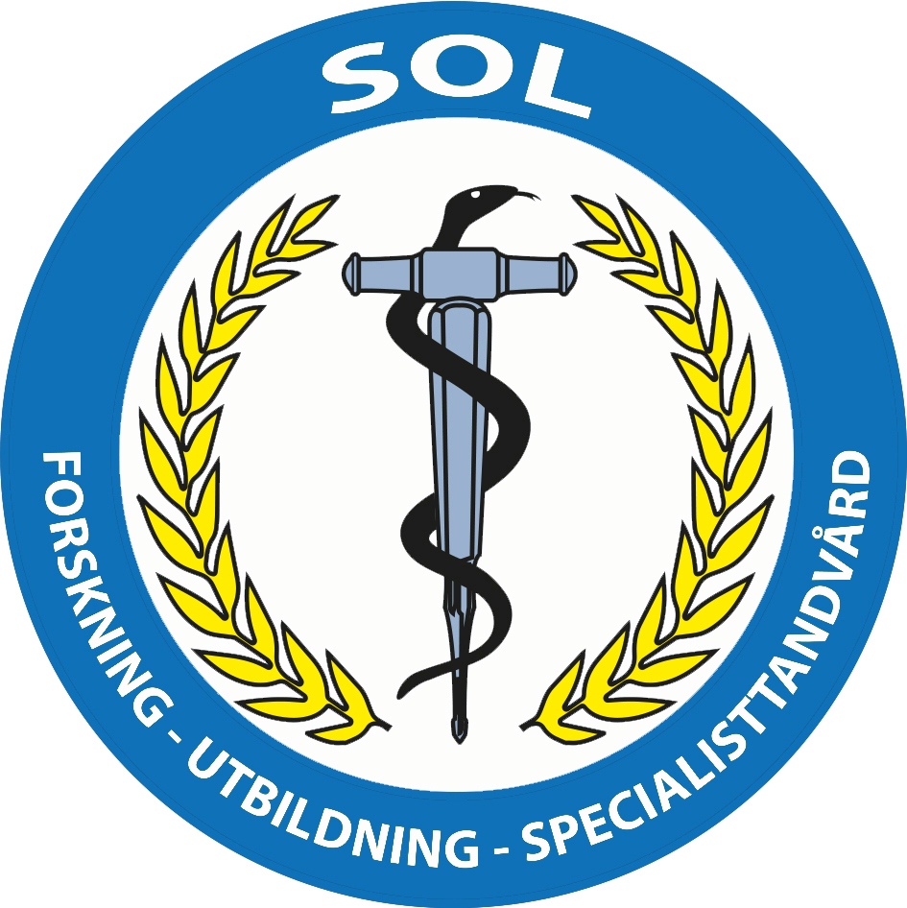 SOL – Riksföreningen för tandläkare inom utbildning, forskning och specialisttandvård

Dataskyddspolicy
Så här hanterar vi på SOL dina personuppgifter
För att kunna ge er löpande information och administrera er avgift behöver vi behandla personuppgifter om dig. Vi är måna om din integritet och samlar inte in fler uppgifter än vi behöver. SOL är personuppgiftsansvarig för behandlingen av personuppgifter medlemmarna,
Genom att behandling av dina personuppgifter är nödvändiga för att fullgöra ett avtal, accepterar du vår dataskyddspolicy och godkänner att vi använder e-post för att skicka information till dig. Det är viktigt att du läser och förstår denna dataskyddspolicy innan du använder våra tjänster.

När du använder våra tjänster lämnar du ut personuppgifter till oss. Det är följande personuppgifter: Direkt identifierande personuppgifter:
• Namn
• Klinik- eller hemadress
• E-postadress
• Telefonnummer
• Ditt personnummer
Hur samlar vi in personuppgifter?
När du anmäler ditt intresse för medlemskap i SOL begär vi dina person uppgifter genom mail kommunikation.
• I samband med olika typer av kommunikation med medlemmar och förtroendevalda.
• I samband med olika typer av konferenser och årsmöten
Informationen vi samlar in är antingen nödvändig för att du ska kunna ingå ett avtal med oss, för att vi ska kunna utföra de tjänster vi har avtalat om, eller för att vi ska kunna kommunicera med dig.
Om du inte vill ha information eller liknande från oss kan du kontakta oss
Kommer vi dela din information vidare?
Vi kommer aldrig att sälja dina personuppgifter till tredje part utan din tillåtelse.
Hur länge sparar vi dina personuppgifter?
Vi sparar din information endast så länge som du är medlem hos oss. Vi raderar din information när den inte längre är relevant.
Dina rättigheter
Rätt till tillgång
Du har rätt att få bekräftelse på att vi behandlar personuppgifter om dig och du kan begära en kopia av den information vi har om dig. Kopian är gratis.
Rätt till rättelse
Du har rätt att be oss korrigera felaktig information om dig eller komplettera information som är bristfällig. Medlem korrigerar hos sin riksförening
Rätt att bli skyndsamt raderad
Du har rätt att begära att vi raderar dina personuppgifter om informationen inte längre är nödvändig för det syfte den blev insamlad för. Det kan dock finnas lagkrav som gör att vi inte kan radera dina uppgifter. Det kan till exempel styras av bokförings- och skattelagstiftning eller konsumenträttslagstiftning.
Rätt att begära begränsning
Du har rätt att begära begränsning av behandling av dina personuppgifter.
Rätt till dataportabilitet
Du har rätt till s.k. dataportabilitet, dvs rätt att få ut de personuppgifter om dig som du har lämnat till oss och få dem överförda till annan personuppgiftsansvarig när det är tekniskt möjligt.
Rätt att inge klagomål
Du har rätt att inge klagomål till Datainspektionen om du anser att vår behandling av dina personuppgifter strider mot dataskyddsregelverket.
Vid eventuella frågor kan dun kontakta ditt lokala ombud.
Kontaktuppgiftern kan du hitta på vår hemsida
http://www.solriksför.se
under fliken
http://www.solriksför.se/lokalföreningar-26865362

